下载phpstudy,启动apache

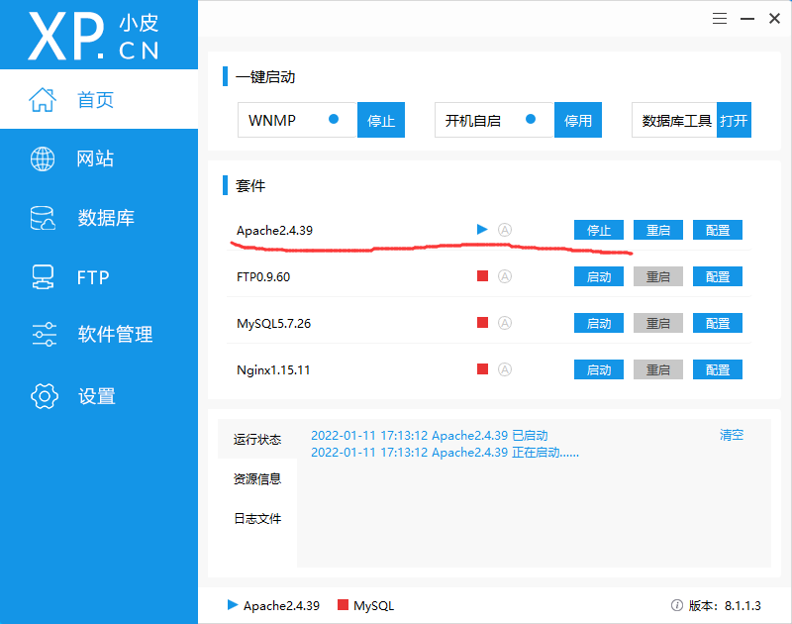

改端口为8080（别用80，不和其他软件的端口冲突就行）

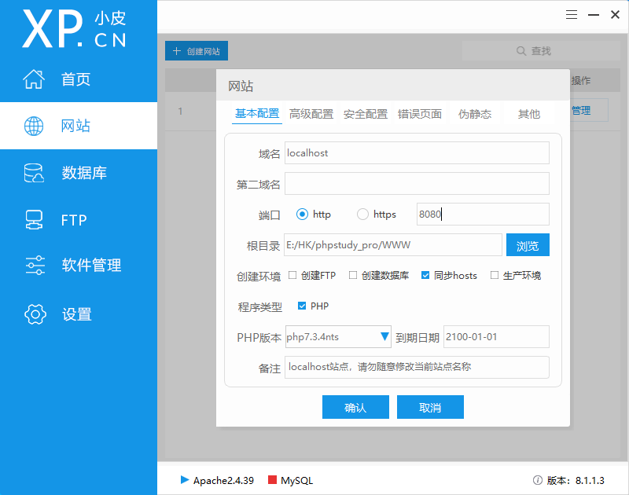

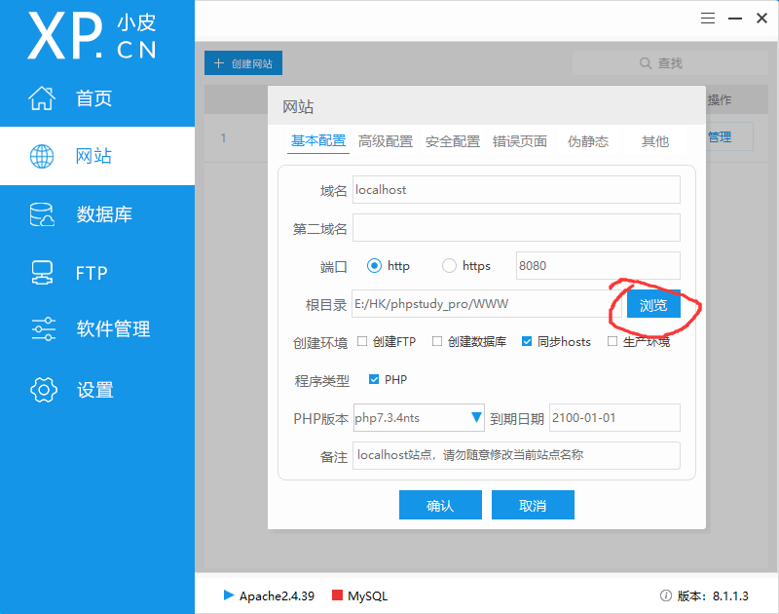

点浏览后，把漫画爬虫源码或打包成exe的文件夹放到当前浏览的WWW目录下

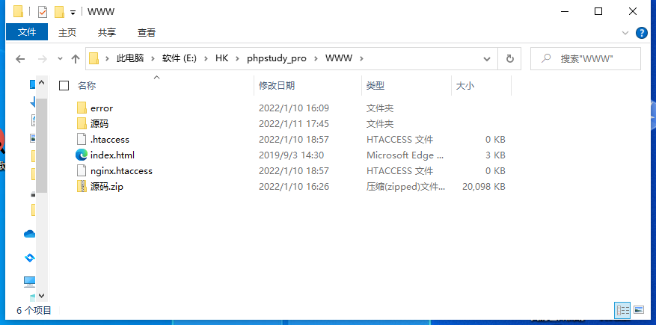

命令窗口中输入命令ipconfig 查看本机ip（可以在路由器管理页面上用DHCP静态ip分配固定ip，防止地址变动）

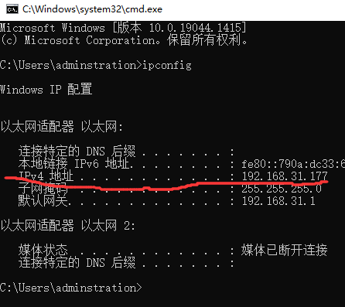

路由器设置端口转发，端口号和phpstudy中一致，内部ip为作为服务器的本机ip（没做端口转发的话局域网中其他设备访问不了）

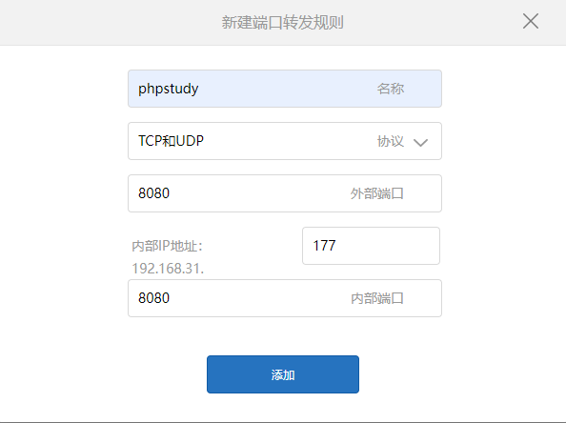

同一WiFi下链接访问即可

